المملكة العربية السعودية  وزارة التعليم  إدارة التعليم بمنطقة جازان |  | 40 | المادة : علوم  الصـف: ثاني متوسط  الزمن : ساعتان  الفتــــرة : الاولى
اختبارالدورالاول الفترة الدراسية الثانية لعام 1447هـ
 | توقيعها |  | اسم المراجعة |  | توقيعها |  | اسم المصححة  والمدققة
 | رقم الجلوس | ثاني متوسط | الفصل |  | اسم الطالبة
السؤال الأول: أ) أختاري الإجابة الصحيحة فيما يلي:

1) اين تنتج خلايا الدم الحمراء ؟
أ | نخاع العظم | ب | السمحاق | ج | الغضروف | د | العظم الكثيف
2) توجد المفاصل غير متحركة في الإنسان في :
أ) | الجمجمة | ب) | العنق | ج | الرسخ | د) | المرفق
3) في أي جزء من العين يتجمع علية الضوء ؟
أ) | الشبكية | ب) | العدسة | ج) | القرنية | د) | القزحية
4) الغدة التي تسيطر على معظم النشاطات الحيوية في الجسم هي :
أ) | الغدة الصنوبرية | ب) | الغدة النخامية | ج) | الغدة الدرقية | د) | البنكرياس
5) أي الأجزاء التالية يعمل على تثبيت التربة ؟؟
أ) | الاوراق | ب) | الحذور | ج) | الساق | د) | الخلايا الحارسة
6) تفاعل الماء الموجود في الغلاف الجوي مع ملوثات الهواء الناتجة عن حرق الوقود الأحفوري .
أ) | النفط | ب) | المطر الحمضي | ج) | الجليد | د) | الاحترار العالمي
7) أي ممايلي يسهم في تحلل الأوزون
أ) | ثاني أكسيد الكربون | ب) | اول أكسيد الكربون | ج) | الكلوروفلوروكربون | د) | الرادون
8) مالذي يولد الموجات ؟
أ) | نقل الطاقة | ب) | الحرارة | ج) | الاهتزازات | د) | الصوت
9) وحدة قياس شدة الصوت ؟؟
أ) | المتر | ب) | هرتز | ج) | ديسبل (dB) | د) | الكيلو جرام
10) ماذا يحدث لمعظم المواد عندما يتم تسخينها ؟؟
أ ) | تتقلص | ب) | تطفو | ج) | تتمدد | د) | تتبخر

السؤال الثاني :أ) اكتبي المصطلح العلمي المناسب في الفراغات التالية :

( النفايات الخطرة / الطول الموجي/ الميلانين / الجهاز العصبي /الغضروف / الانكسار /
التعرية / إعادة التدوير / الاحتباس الحراري / الرحم )
1- شكل من اشكال إعادة استخدام المادة لكنة يحتاج إلى إعادة معالجة أو إ عادة تصنيعها ……………………………………………
2- هوتغير أتجاه الموجة عندما تتغير سرعتها بسبب انتقالها لوسط آخر……………….
3- مادة كيميائية تنتجها خلايا خاصة في البشرة وتعمل على إكساب الجلد لونه ………..
4- تغلف أطراف العظام طبقة ناعمة لزجة سميكة من الأنسجة……………............…
5- أحتجاز الغازات الموجودة بالغلاف الجوي لاشعة الشمس بتأثير الدفيئة…………......................…...........
6- يتكون من وحدات وظيفية أساسية هي الخلايا العصبية او العصبونات …………..…
7- تسمى الفضلات التي قد تسبب الضرر لصحة الإنسان او التسمم للمخلوقات الحية……………………………...……….
8- تسمى عملية حركة التربة من مكان إلى آخر ………..…….............................
9- كيس عضلي كمثري الشكل يمتاز بجدرانه السميكة وتتطور فية البويضة المخصبة …......................
10- تسمى المسافة بين نقطة على الموجة وأقرب نقطة أخرى إليها تتحرك بنفس سرعتها واتجاهها ………………………

ب)ضعي علامة ( ) أمام العبارة الصحيحة وعلامة ( × ) أمام العبارة الخاطئة فيما يلي:

1 | الرادون غاز مشع يتم الحصول علية من بعض أنواع الصخور والتربة. | ( )
2 | المحرك الحراري آلة تحول الطاقة الحرارية إلى طاقة ميكانيكية . | ( )
3 | جميع الموارد الطبيعية على الأرض مواد قابلة للتجديد. | ( )
4 | الحزازيات نباتات وعائية بذرية . | ( )
5 | تنتقل الطاقة الحرارية من الجسم الاسخن إلى الجسم الأبرد دائماً . | ( )
6 | خليتان حارستان تتحكمان في فتح الثغر وإغلاقة . | ( )
7 | الخشب يعمل على نقل الماء والمواد الذائبة من الجذور إلى أجزاء النبات المختلفة. | ( )
8 | أول أكسيد الكربون غاز غير سام لاينتج عن حرق الوقود الأحفوري . | ( )

ج) عللي لما يأتي :

- مالذي يحدد شدة موجات الضوء ؟؟
……………………………………………………………………………………

2– حزازيات الذئب مهددة بالانقراض ؟؟؟؟
…………………………………………………………………………………….

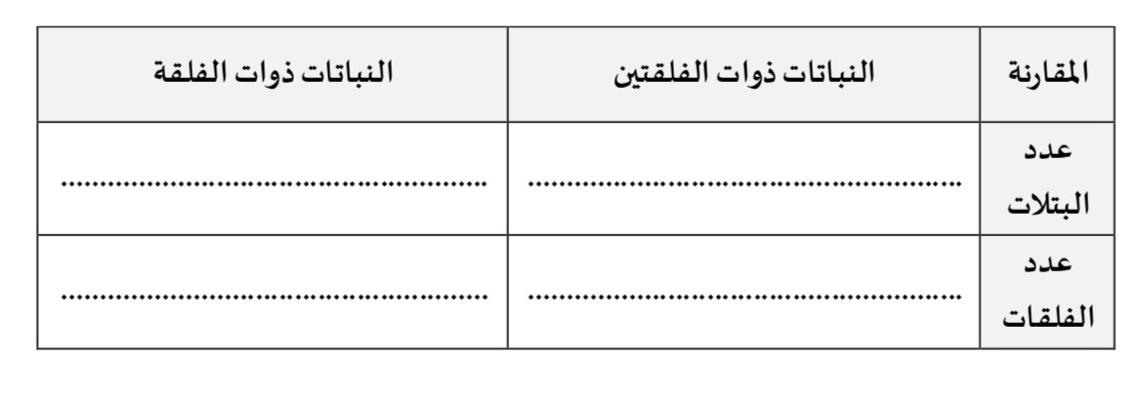
السؤال الثالث/ أ) قارني بين النباتات ذوات الفلقتين وذوات الفلقة في الجدول التالي:.
ب) أجيبي عن الأسئلة التالية:

1-اذكري اثنين من وظائف الجلد؟؟؟
1-........................................................................................................................................
2-....................................................................................................................................................
2-عددي طرائق انتقال الطاقة الحرارية ؟؟؟
1 -......................................................................................................................................................
2-.....................................................................................................................................................
3-…………………………………………………………………………………………………………….

ج) أحسبي المسالة التالية:
تنتشر موجة طولها 0٫55 متر في وتر إذا كان ترددها 6 هرتز فما سرعتها؟؟

…………………………………………………………………………………………………………………………………………………

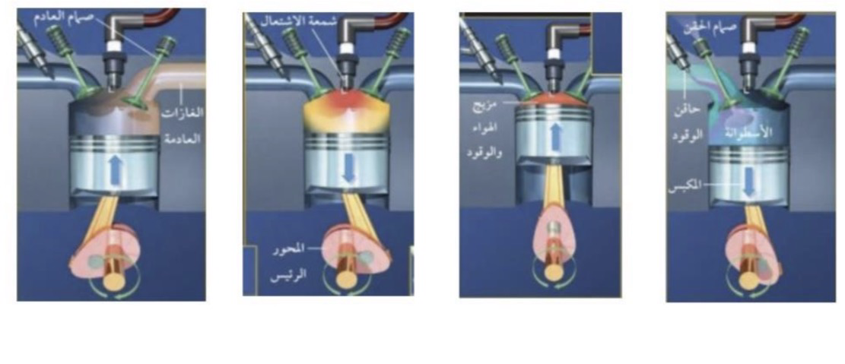
د) حددي تحت كل صورة نوع الشوط في آلة الاحتراق الداخلي؟؟
……………………………. ………….…………………. ……………………………… ……………………………………

مع اطيب الدعوات لكن بالتوفيق والنجاح.

معلمة المادة /
 |  |  |  |  |  | المادة |  | علوم
 |  |  |  |  |  | المرحلة |  | الثاني متوسط
 |  |  |  |  |  | الصف الدراسي |  | الثاني
 | المصحح: محمد الحازمي التوقع: |  | اختبار نهائي الفترة الدراسية الثانية (الدور الاول)للعام الدراسي ١٤٤٧هـ |  |  | العام الدراسي |  | / / ١٤٤٧هـ
المراجع : نايف كريري التوقيع: |  |  | الدرجة |  | زمن الاختبار |  | ساعة ونصف
اسم الطالب |  |  |  | رقم الجلوس
الإدارة العامة للتعليم بمنطقة
السؤال الاول:- ضع علامة (√) امام العبارة الصحيحة وعلامة(×) أمام العبارة الخاطئة فيما يلي: 5

1 | عدد العظام في جسم الانسان 206 | ( )
2 | كيس عضلي كمثري الشكل في الانثى يسمى الرحم | ( )
3 | غشاء يحمي الجنين يسمى الكيس الرهلي | ( )
4 | الخلايا الحارسة تتحكم في فتح الثغور واغلاقها | ( )
5 | جميع النباتات لها جذور و أوراق و سيقان | ( )

السؤال الثاني :- أسئلة الاختيار من متعدد من الفقرة(1) إلى الفقرة(30) 30
الورقة
[1] | هي التي تحتوي على تراكيب انبوبية لنقل المواد المغذية | [2] | هي المخلوقات التي تنمو أولا في البيئات الجديدة | [3] | مادة تنتج عندما تموت نباتات المستنقعات
أ- | النباتات الوعائية |  | الأنواع الرائدة | أ- | الخث
ب- | النباتات اللاوعائية | ب | الخث | ب- | الأنواع الرائدة
ج- | جميع ما سبق | ج- | البذرة | ج- | البذرة
[4] | هي بويضة مخصبة ناضجة تحتوي على جنين وهي وسيلة لتكاثر | [5] | وظيفة الأوراق | [6] | نسيج وعائي ينقل الماء من الجذور الى أجزاء النبات
أ- | الخث | أ- | تثبت النبات | أ- | اللحاء
ب- | البذرة | ب- | البناء الضوئي | ب- | الخشب
ج- | الأنواع الرائدة | ج- | جميع ما سبق | ج- | الكامبيوم
[7] | من أنواع النباتات البذرية | [8] | من خصائص النباتات | [9] | من وظائف الجذور
أ- | مغطاة البذور | أ- | تقوم بعملية البناء الضوئي | أ- | تثبيت النبات
ب- | معراة البذور | ب- | لها جذور | ب- | نقل الماء
ج- | جميع ما سبق | ج- | جميع ما سبق | ج- | جميع ما سبق
[10] | نسيج وعائي ينقل المواد المغذية من أماكن تصنيعة الى أجزاء النبات | [11] | بقايا مخلوقات حية تكونة في القشرة الأرضية من ملايين السنين | [12] | طاقة ناتجة عن استغلال المياة لتوليد الكهرباء
أ- | اللحاء | أ- | الوقود الاحفوري | أ- | الطاقة الكهرومائية
ب- | الخشب | ب | الماء | ب- | الطاقة الشمسية
ج- | الكامبيوم | ج- | التربة | ج- | طاقة الرياح
[13] | خلايا تحول الطاقة الشمسية الى طاقة كهربائية | [14] | احتجاز الغازات الموجودة في الغلاف الجوي | [15] | عملية انتقال الحرارة من الجسم الساخن الى الجسم البارد
أ- | الطاقة الشمسية | أ- | الاحتباس الحراري | أ- | الحرارة
ب- | الطاقة النووية | ب- | الملوثات | ب- | الطاقة الحركية
ج- | الطاقة الكهرومائية | ج- | جميع ما سبق | ج- | جميع ماسبق
[16] | من أنواع الموارد الطبيعية | [17] | من امثلة الموارد المتجددة | [18] | مقياس لدرجة الحرارة
أ- | متجددة | أ- | الشمس | أ- | الفهرنهايتي
ب- | غير متجددة | ب | الماء | ب- | كلفن
ج- | جميع ما سبق | ج- | جميع ما سبق | ج- | جميع ما سبق

[19] | أي الفيتامينات التالية تصنع في الجلد: | [20] | طبقة ناعمة لزجة سميكة من الانسجة : | [21] | عضلات يمكن ان تتحكم بها
أ- | د | أ- | الغضروف | أ- | العضلات الارادية
ب- | ج | ب- | العظام | ب- | العضلات اللارادية
ج- | ب | ج- | جميع ما سبق | ج- | جميع ماسق
[22] | ما الفتحات الصغيرة الموجودة على سطح الورقة ومحاطة بخلايا حارسة ؟ | [23] | يكون معظم اللحاء والخشب الجديد للنباتات في : | [24] | ماذا يحدث لمعظم المواد عندما يتم تسخينها ؟
أ- | الثغور | أ- | الكامبيوم | أ- | تتمدد
ب- | البذور | ب- | الثغور | ب- | تتقلص
ج- | الكيوتيكل | ج- | الخلايا الحارسة | ج- | جميع ماسبق
[25] | يتحكم في الصفات الجنسية الانثوية: | [26] | تقع الغدة النخامية في ...؟ | [27] | عملية حركة التربة من مكان الى اخر
أ- | المبايض | أ- | تحت الدماغ | أ- | التعرية
ب- | الخصيتان | ب | فوق الكلية | ب- | الاحتباس الحراري
ج- | جميع ما سبق | ج- | البنكرياس | ج- | جميع ما سبق
[28] | من طرق انتقال الحرارة | [29] | مواد لا تنتقل الطاقة الحرارية خلالها بسهولة | [30] | انتقال الطاقة الحرارية من الشمس الى الأرض
أ- | التوصيل | أ- | العوازل | أ- | الاشعاع
ب- | الخشب | ب- | الموصلات | ب- | التمدد
ج- | البلاستيك | ج- | جميع ما سبق | ج- | الحمل الحراري

السؤال الثالث :- اكتب المصطلح العلمي في الفراغ المناسب. 5

(الاوزون - الموارد الطبيعية – البنكرياس – القضيب – اشباه الجذور)

- تراكيب تشبة الجذور تعمل على تثبيت النبات ................
- عضو الجماع عند الرجل يخرج السائل المنوي ..............
- غدة تنظم مستوى السكر في الدم هو ....................
- عناصر البيئة المفيدة لبقاء المخلوقات الحية ..................
- جزء من الغلاف الجوي توجد ضمن طبقة الستراتوسفير..............

انتهت الأسئلة
مع تمنياتي لكم بالنجاح

معلم المادة : محمد الحازمي

‏المملكة العربية السعودية  ‏وزارة التعليم  ‏إدارة تعليم  ‏مدرسة: | ‏بسم الله الرحمن الرحيم  
  ‏المادة: | ‏العلوم
  ‏الاختبار: | ‏اختبار نهائي مادة العلوم
  ‏الصف: | ‏الثاني متوسط
  ‏الزمن: | ‏ساعتان
  ‏الفترة: | ‏الفصل الدراسي الثاني ١٤٤٧

‏اسم الطالب
  ‏٤٠

‏السؤال 1: اختر الإجابة الصحيحة:
  15

1 | ‏ماذا يحدث لجزيئات المائع (السائل أو الغاز) عندما تسخن وتقل كثافتها؟
1 | ‏أ) تهبط إلى الأسفل | ‏ب) ترتفع إلى الأعلى | ‏ج) تتوقف عن الحركة | ‏د) تتقارب من بعضها
2 | ‏ما الرقم الهيدروجيني (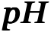‏) الذي يُعد المطر حمضياً إذا انخفض عنه؟
2 | ‏أ) ٥,٦ | ‏ب) ٧,٠ | ‏ج) ٨,٢ | ‏د) ١٤,٠
3 | ‏أين توجد التراكيب الخاصة بإنتاج الأبواغ في السرخسيات؟
3 | ‏أ) على السطح العلوي للورقة | ‏ب) على السطح السفلي للورقة | ‏ج) داخل الجذور | ‏د) في الأزهار
4 | ‏كم تبلغ نسبة الطاقة التي يتم توفيرها عند إعادة تدوير علب الألمونيوم مقارنة بتصنيعها من الخام؟
4 | ‏أ) ٢٥٪ | ‏ب) ٥٠٪ | ‏ج) ٧٥٪ | ‏د) ٩٥٪
5 | ‏ما هي الآلة التي تحول الطاقة الحرارية إلى طاقة ميكانيكية؟
5 | ‏أ) المحرك الحراري | ‏ب) الثلاجة | ‏ج) المضخة الحرارية | ‏د) المكيف
6 | ‏انتقال الطاقة الحرارية عن طريق التلامس المباشر بين جزيئات المادة يسمى:
6 | ‏أ) التوصيل | ‏ب) الإشعاع | ‏ج) الحمل | ‏د) التبخر
7 | ‏ما الاسم الذي يطلق على البويضة المخصبة فور اتحاد نواتها مع نواة الحيوان المنوي؟
7 | ‏أ) الجنين (Fetus) | ‏ب) المرحلة الجنينية الأولى (Embryo) | ‏ج) الزيجوت (Zygote) | ‏د) الكيس الرهلي
8 | ‏في أي شوط من أشواط المحرك الرباعي يتحرك المكبس إلى أسفل ويدخل خليط الوقود والهواء؟
8 | ‏أ) شوط الضغط | ‏ب) شوط الاشتعال | ‏ج) شوط العادم | ‏د) شوط الحقن
9 | ‏تنتج الطاقة النووية عن انشطار أنوية ذرات عنصر:
9 | ‏أ) الحديد | ‏ب) الكربون | ‏ج) اليورانيوم | ‏د) الهيدروجين
10 | ‏كيف يتم إشعال خليط الوقود والهواء في محركات الديزل؟
10 | ‏أ) باستخدام شمعة الاحتراق | ‏ب) عن طريق ضغط الهواء لدرجة عالية | ‏ج) باستخدام تيار كهربائي مباشر | ‏د) عن طريق صمام التمدد
11 | ‏ما الغاز الذي يُعد السبب الرئيس في ظاهرة الاحتباس الحراري؟
11 | ‏أ) الأكسجين (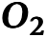) | ‏ب) ثاني أكسيد الكربون (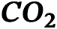) | ‏ج) النيتروجين (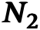) | ‏د) الهيدروجين (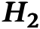)
12 | ‏أي من المفاصل التالية يعتبر مفصلاً كروياً يسمح بحركة واسعة في جميع الاتجاهات؟
12 | ‏أ) مفصل الركبة | ‏ب) مفصل الكوع | ‏ج) مفصل الكتف | ‏د) مفاصل العمود الفقري
13 | ‏ما الطريقة الزراعية التي تستخدم لتقليل تعرية التربة في المناطق المنحدرة والجبلية؟
13 | ‏أ) الري بالغمر | ‏ب) الزراعة الشريطية | ‏ج) المصاطب | ‏د) استخدام المبيدات
14 | ‏وفقاً للشكل البياني في الدرس، ما هو الوقود الأحفوري الذي يشكل النسبة الأكبر من استهلاك الطاقة العالمي؟
14 | ‏أ) الفحم الحجري | ‏ب) الغاز الطبيعي | ‏ج) النفط | ‏د) الطاقة النووية
15 | ‏أي المعادلات التالية تستخدم للتحويل من المقياس الفهرنهايتي إلى المقياس السلسيوس؟
15 | ‏أ) 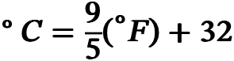 | ‏ب) 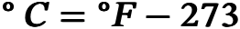 | ‏ج) 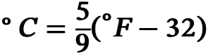 | ‏د) 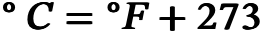
‏السؤال 2: ضع علامة (✓) أو (✗) أمام العبارات التالية:
  15

# | ‏العبارة | ‏الإجابة
1 | ‏سرعة الضوء في الزجاج أكبر من سرعته في الفراغ. | ( )
2 | ‏تتكون الموجات الصوتية الطولية من تضاغطات وتخلخلات. | ( )
3 | ‏تبدأ مرحلة الشيخوخة عادة بعد عمر ٦٠ عاماً ويحدث فيها تراجع في وظائف أجهزة الجسم. | ( )
4 | ‏التوائم غير المتماثلة تنتج عن نمو بويضتين مخصبتين مختلفتين في الوقت نفسه. | ( )
5 | ‏تتحكم الخلايا الحارسة في فتح وإغلاق الثغور في أوراق النبات. | ( )
6 | ‏الموجات تنقل المادة من مكان إلى آخر عبر الوسط. | ( )
7 | ‏يعمل المحرك الحراري على تحويل الطاقة الميكانيكية إلى طاقة حرارية. | ( )
8 | ‏يحدث طول النظر عندما تتكون صورة الأجسام القريبة في مكان قبل الشبكية. | ( )
9 | ‏يُعد الخُث الناتج عن تحلل الحزازيات وقوداً رخيص الثمن في بعض المناطق. | ( )
10 | ‏تتكاثر كل من النباتات اللاوعائية والنباتات الوعائية اللابذرية بواسطة الأبواغ. | ( )
11 | ‏يستطيع الإنسان سماع جميع الترددات الصوتية من ‏ هرتز إلى 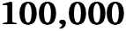‏ هرتز. | ( )
12 | ‏يتكون الجهاز العصبي المركزي من الدماغ والحبل الشوكي. | ( )
13 | ‏يعتبر الهواء مادة عازلة للحرارة. | ( )
14 | ‏تكرار الصدى (Reverberation) يحدث عند إصدار صوت في مكان مغلق أو شبه مغلق. | ( )
15 | ‏تسمى العملية التي يتم فيها إحداث جرح عبر جدار بطن الأم والرحم لاستخراج الجنين بالولادة الطبيعية. | ( )

‏السؤال 3: أكمل الفراغات التالية:
  5

1 | ‏1. تبدأ عملية الولادة بانقباضات عضلية في الرحم تُعرف باسم ______.
2 | ‏2. نوع من المفاصل يسمح لعظم بالدوران داخل تجويف عظم آخر ثابت هو المفصل ______.
3 | ‏3. يمر غاز التبريد خلال ______ حيث ينخفض ضغطه ويتحول من سائل إلى غاز وتنخفض درجة حرارته كثيراً.
4 | ‏4. الطبقة الشمعية التي تغطي البشرة في الورقة وتمنع فقدان الماء تسمى ______.
5 | ‏5. يحدث ______ عندما ترتفع درجة حرارة الماء في الأنهار والبحيرات بفعل مخلفات المصانع ومحطات التليد.

‏السؤال 4: أجب عن الأسئلة التالية:
  5

1 | ‏1. إذا كانت درجة حرارة غرفة ٣٠٠ كلفن، فكم تكون بالمقياس السلسيوس؟  ________________________________________________________________________  ________________________________________________________________________  ________________________________________________________________________
2 | ‏2. عرف الحبل السري وما وظيفته.  ________________________________________________________________________  ________________________________________________________________________  ________________________________________________________________________
3 | ‏3. ما الفرق بين التوائم المتماثلة والتوائم غير المتماثلة من حيث النشأة؟  ________________________________________________________________________  ________________________________________________________________________  ________________________________________________________________________
4 | ‏4. لماذا لا ينتقل الصوت في الفضاء الخارجي؟  ________________________________________________________________________  ________________________________________________________________________  ________________________________________________________________________
5 | ‏5. عدد وظيفتين من الوظائف الرئيسية للجهاز الهيكلي.  ________________________________________________________________________  ________________________________________________________________________  ________________________________________________________________________

‏انتهت الأسئلة ... بالتوفيق

